

P2T6 CASOS DE USO

TFG

**MARIO JIMÉNEZ MARSET**

**ÍNDICE**

1. DIAGRAMA GENERAL CASOS DE USO 3

2. DIAGRAMA DETALLADO CASOS DE USO 4

3. DESCRIPCIÓN CASO DE USO ‘CLIENTE SOLICITA CITA PARA MASCOTA’ 5

4. DESCRIPCIÓN CASO DE USO ‘TRABAJADOR QUE AGREGA INFORMACIÓN SOBRE UNA MASCOTA DE UN CLIENTE’ 6

5. DESCRIPCIÓN CASO DE USO ‘ADMINISTRADOR QUE AÑADE UN NUEVO TRABAJADOR’ 7

# DIAGRAMA GENERAL CASOS DE USO

Se muestra el diagrama general de casos, que contiene, a grandes rasgos y resumidamente, toda la funcionalidad del sistema.

Las relaciones que existen no son de inclusión y de extensión, son de asociación, ya que se denota la participación del actor en cuestión en ese caso de uso.

Esto indica que en este diagrama no existen las relaciones de inclusión y extensión.

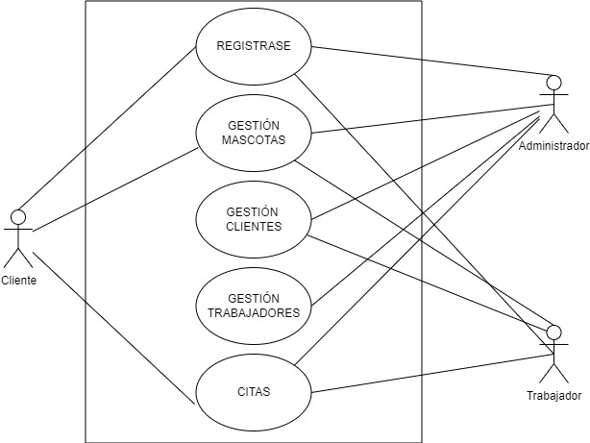

# DIAGRAMA DETALLADO CASOS DE USO

Se muestra el diagrama detallado de casos de uso, donde se muestran las funcionalidades más importantes del sistema. Estas, se han sacado a partir del diagrama general de este mismo sistema.

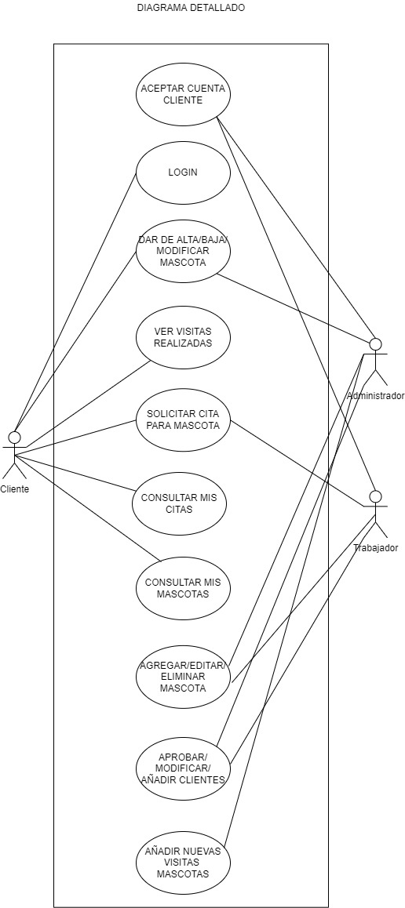

# DESCRIPCIÓN CASO DE USO ‘CLIENTE SOLICITA CITA PARA MASCOTA’

|  |  |
| --- | --- |
|  | ***CLIENTE QUE SOLICITA CITA PARA SU MASCOTA*** |
| **PRIORIDAD** | Alta |
| **CRITICIDAD** | Media |
| **ACTOR PRINCIPAL** | Cliente |
| **ACTORES SECUNDARIOS** | Mascota, Trabajador |
| **DESCRIPCIÓN** | Cada vez que un cliente solicite una cita para su mascota, la página web obligará a elegir la fecha de la misma; después las horas disponibles para ese día y un desplegable con todas sus mascotas. |
| **OBJETIVO** | Concretar una cita para la atención de la mascota |
| **EVENTO DE ACTIVACIÓN** | Cuando se termine de llenar los campos de la cita, queda la cita registrada |
| **PRECONDICIÓN** | El cliente debe estar registrado (debe haber sido aceptado) |
| **GARANTÍAS ÉXITO** | Al cliente le aparece un mensaje tal como “Cita Añadida Correctamente”. Además, se ve que la cita aparece en la sección “Consultar mis Citas” |
| **GARANTÍAS MÍNIMAS** | Al cliente le aparece un mensaje tal como “Cita Añadida Correctamente” |
| **ESCENARIO PRINCIPAL** | 1. Se entra al sistema, a la sección de “Nueva Cita” 2. Una vez dentro de la interfaz, se introduce la fecha a la que se quiere la cita. 3. Una vez elegida alguna disponible, se elige alguna de las horas disponibles en el día. 4. Se puede cambiar de mascota, cambiando la selección del desplegable. 5. Aparece un mensaje de que la reserva de la cita se ha realizado correctamente. |
| **EXTENSIONES** | 1. No se entra al sistema, ya que el cliente no está registrado o no ha sido aceptado por el administrador. 2. La fecha elegida no está disponible para la cita. 3. Si el cliente no puede acudir a la cita con su mascota a ninguna de las horas disponibles, se cancelaría la cita para esa fecha (se elegiría otro día con otras horas). 4. El cliente puede tener una sola mascota y no tener que cambiar de selección. 5. No aparece ese mensaje, ya que ha habido algún error en los pasos anteriores. |

# DESCRIPCIÓN CASO DE USO ‘TRABAJADOR QUE AGREGA INFORMACIÓN SOBRE UNA MASCOTA DE UN CLIENTE’

|  |  |
| --- | --- |
|  | ***TRABAJADOR AGREGA INFO SOBRE MASCOTA*** |
| **PRIORIDAD** | Alta |
| **CRITICIDAD** | Alta |
| **ACTOR PRINCIPAL** | Trabajador |
| **ACTORES SECUNDARIOS** | Mascota, Cliente |
| **DESCRIPCIÓN** | Dentro de la interfaz del trabajador, este agrega información de la mascota conveniente del cliente (nombre, número de chip, vacunas…) |
| **OBJETIVO** | Saber todo sobre la mascota, para su posterior gestión en la clínica veterinaria |
| **EVENTO DE ACTIVACIÓN** | Que el cliente se haya registrado y haya dado de alta a la mascota |
| **PRECONDICIÓN** | El alta de la mascota |
| **GARANTÍAS ÉXITO** | El cliente verá dentro de su interfaz a su mascota con toda su información correctamente implementada, junto con un mensaje de aviso de que se ha realizado. |
| **GARANTÍAS MÍNIMAS** | El mensaje de que se ha implementado la información. |
| **ESCENARIO PRINCIPAL** | 1. El trabajador entra dentro de su interfaz. 2. Dentro de ella, entra dentro de la sección del cliente. 3. Habiendo entrado correctamente, se entra dentro de la sección de la mascota. 4. Dentro de esta sección, se incluye la información correctamente. |
| **EXTENSIONES** | 1. El trabajador no puede entrar porque ha sido dado de baja por el administrador. 2. El trabajador no puede entrar, ya que el cliente no existe (dado de baja). Sin embargo, puede aprobarlo o añadirlo sin necesidad de una dependencia hacia el administrador. 3. El trabajador no puede entrar porque se ha dado de baja a la mascota indicada. 4. El trabajador no puede incluir la información, puesto que no tiene permisos (error de sistema, ya que debe tenerlos). |

# DESCRIPCIÓN CASO DE USO ‘ADMINISTRADOR QUE AÑADE UN NUEVO TRABAJADOR’

|  |  |
| --- | --- |
|  | ***ADMINISTRADOR AÑADE UN NUEVO TRABAJADOR*** |
| **PRIORIDAD** | Alta |
| **CRITICIDAD** | Media |
| **ACTOR PRINCIPAL** | Administrador |
| **ACTORES SECUNDARIOS** | Trabajador |
| **DESCRIPCIÓN** | El administrador tiene los permisos para poder añadir un nuevo trabajador, cogiendo sus datos personales, chequeando su DNI y demás. |
| **OBJETIVO** | Añadir un nuevo trabajador que pueda realizar sus funciones |
| **EVENTO DE ACTIVACIÓN** | Una vez que el administrador decide incluir a ese trabajador |
| **PRECONDICIÓN** | El administrador debe haber aceptado incluir al que va a ser un nuevo trabajador |
| **GARANTÍAS ÉXITO** | El trabajador recibirá un mensaje en el que se le comunica la inclusión en el sistema, además de las que van a ser sus funciones dentro de este |
| **GARANTÍAS MÍNIMAS** | El recibo del mensaje |
| **ESCENARIO PRINCIPAL** | 1. El administrador entra en su interfaz del sistema. 2. Dentro de él, accede a la sección para añadir al trabajador. 3. Primero, se chequea que el DNI esté bien puesto, además del email y nombre de usuario. 4. Insertados estos datos, se muestra un mensaje de “inserción correcta”. |
| **EXTENSIONES** | 1. No puede entrar (error del sistema). 2. No puede entrar (error del sistema). 3. Si no están disponibles, no se puede registrar al trabajador. 4. No sale el mensaje de inserción correcta (error del sistema). |